

VANHOJEN
TARINOIDEN ILTA
Kyyjärven kirjastossa tiistaina 22.9. klo 18.
Opetusneuvos Jussi Halttunen kertoo elämästä
Kyyjärvellä ja Karstulassa1960 ja -70 -luvuilla .
Tilaisuudessa esitetään vanhoja valokuvia
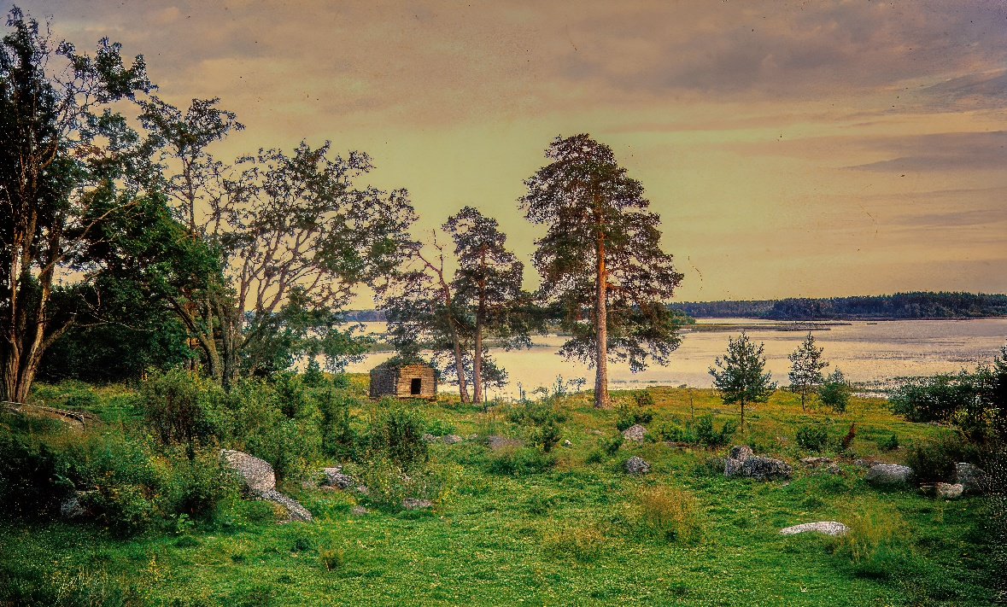
ja muistellaan vanhoja asioita.

Jussi Halttusen vuonna 1978 ottama kuva Rantalan rannasta Kyyjärveltä.

Tapahtuman järjestää Kyyjärven kunnankirjasto ja Lukemisen kirjoa -hanke

